Алексей Самбуевич Цыденов

Глава Республики Бурятия
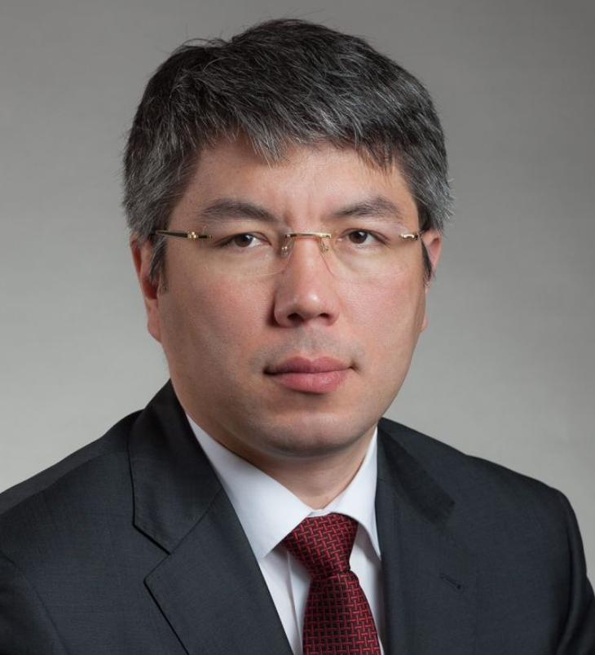
Алексей Самбуевич Цыденов родился 16 марта 1976 года в городе Петровск-Забайкальский Читинской области в семье железнодорожника.
В 1993 году Алексей Цыденов окончил среднюю школу в городе Чите, в 1998 году - Дальневосточный государственный университет путей сообщения по специальности "Организация перевозок и управление на транспорте (железнодорожном)". Во время учебы был профсоюзным лидером вуза и свою трудовую деятельность начал в отделе социально-экономического развития института.
С 1998 года по 2002 год Цыденов занимал руководящие посты на предприятиях железнодорожного транспорта. Последняя должность - начальник отдела маркетинга и договорной работы дорожного центра фирменного транспортного обслуживания управления Дальневосточной железной дороги.
В 2002-2004 годах был генеральным директором ООО "Дальнефтетранс" в Хабаровске. С 2004 года по 2006 год - генеральный директор ОАО "Дальневосточная транспортная группа" (Хабаровск).
В 2006-2009 годах Цыденов занимал должность заместителя директора Департамента государственной политики в области железнодорожного транспорта Министерства транспорта РФ.
В 2010 году Алексей Цыденов был включен в список лиц резерва управленческих кадров под патронажем Президента Российской Федерации. С 2009 года по 2011 год занимал пост заместителя директора Департамента промышленности и инфраструктуры Правительства РФ. С 11 января 2012 года по июнь 2012 года Цыденов возглавлял Федеральное агентство железнодорожного транспорта (Росжелдор).
18 июня 2012 года Алексей Цыденов назначен заместителем министра транспорта РФ распоряжением Председателя Правительства РФ Дмитрия Медведева.
Награды:
2007 г. - благодарность Министра транспорта Российской Федерации,
2008 г. - благодарность Министра транспорта Российской Федерации,
2008 г. - знак «Почетный железнодорожник»,
2010 г. - памятная медаль «Россия - 40 лет в ИКАО»,
2010 г. - Почетная грамота Аппарата Правительства Российской Федерации,
2011 г. - благодарность Председателя Совета Федерации Федерального Собрания Российской Федерации,
2012 г. - Почетная грамота Министерства транспорта Российской Федерации,
2013 г. - Почетная грамота Счетной палаты Российской Федерации,
2014 г. - орден Дружбы,
2015 г. - нагрудный знак МВД России «За содействие МВД»,
2016 г. - Благодарность Правительства Российской Федерации,
2016 г. - нагрудный знак «Почетный работник транспорта России»,
2017 г. - медаль Павла Мельникова,
2017 г. - медаль Столыпина П.А. II степени.
Алексей Цыденов женат, воспитывает четверых детей.

